Sciences
CM1

Tri et recyclage des déchets

Fiche
M4

Pourquoi trier ses déchets?

Observe le document 1. Quels sont les déchets à jeter dans les poubelles jaunes ?

Pourquoi dit-on : trier c’est recycler ?

Dans quelle poubelle peux-tu jeter ta canette de soda ?

Peux-tu jeter le carton et le métal dans la même poubelle ?

Pourquoi parle-t-on de tri sélectif ?

Où jettes-tu les déchets alimentaires ?

2
1
3
5
4
6

En France, chaque habitant produit en moyenne 400 kg de déchets par an dont presque la moitié en emballages. Afin de préserver l’environnement, le tri de ces déchets et leur recyclage est devenu une priorité. Les communes mettent en place un système de tri des déchets afin que leur recyclage soit plus facile à réaliser.

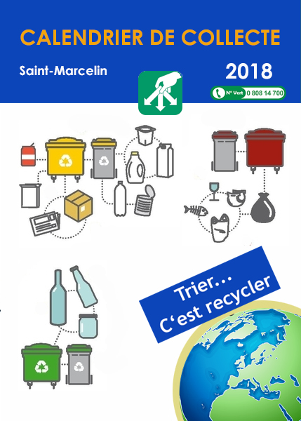

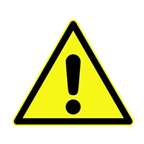
Tous les déchets ne peuvent pas être jetés dans les poubelles. Les bidons de peinture, les produits toxiques, les détergents, les équipements, les médicaments, les produits toxiques… doivent être rapportés en déchèterie pour subir un traitement particulier.

Doc 1. Tri simplifié de la ville de Saint Marcelin

Combien de temps vivent nos déchets ?

http://www.i-profs.fr/cm1/cm1-fiche-sciences.php

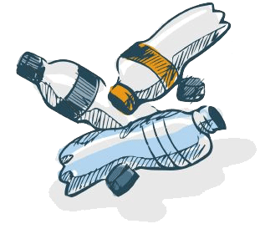
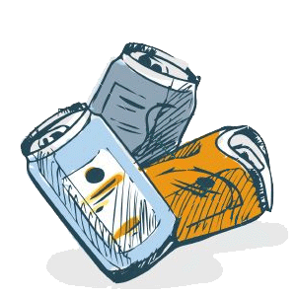
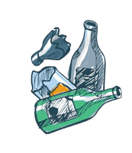
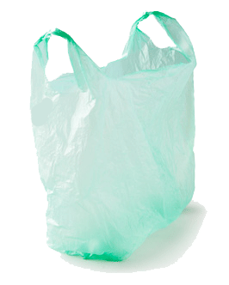

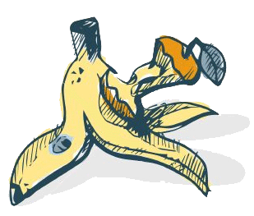

3 mois

1 an

200 ans

450 ans

1 000 ans

4 000 ans

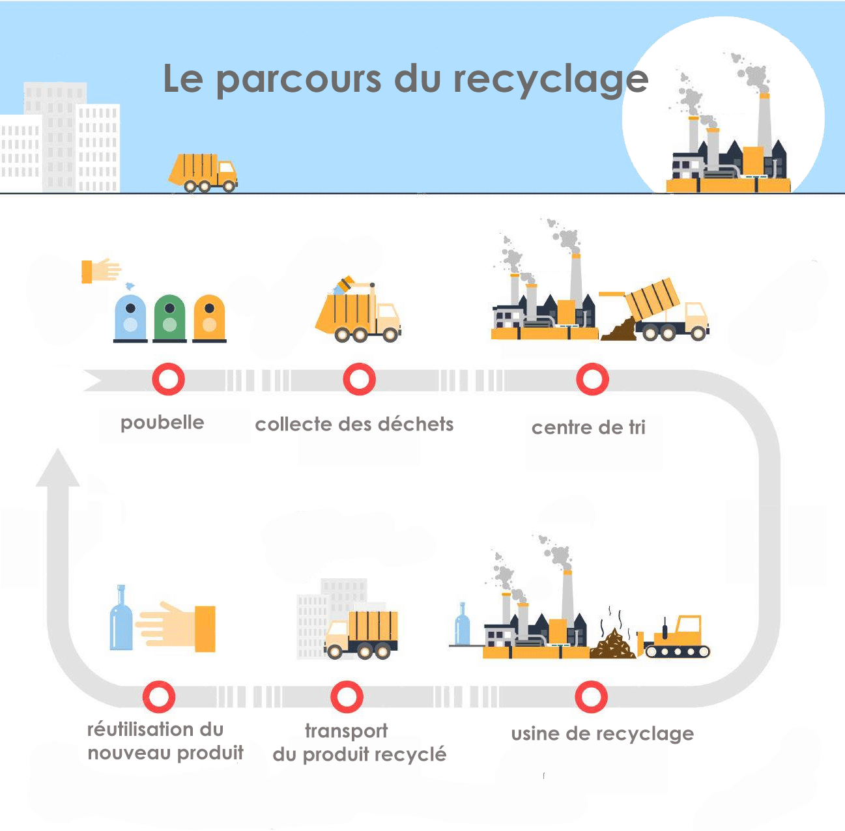
Sciences
CM1

Tri et recyclage des déchets

Fiche
M5

http://www.i-profs.fr/cm1/cm1-fiche-sciences.php

Doc 2. Le parcours du recyclage

Observe le document 2

Pourquoi parle-t-on de « recyclage ». Que signifie ce terme ?

Quel est l’intérêt du recyclage ?

D’après toi, que se passe-t-il dans un centre de tri ?

Explique ce qui se passe dans une usine de recyclage.

1

2

3

4

5

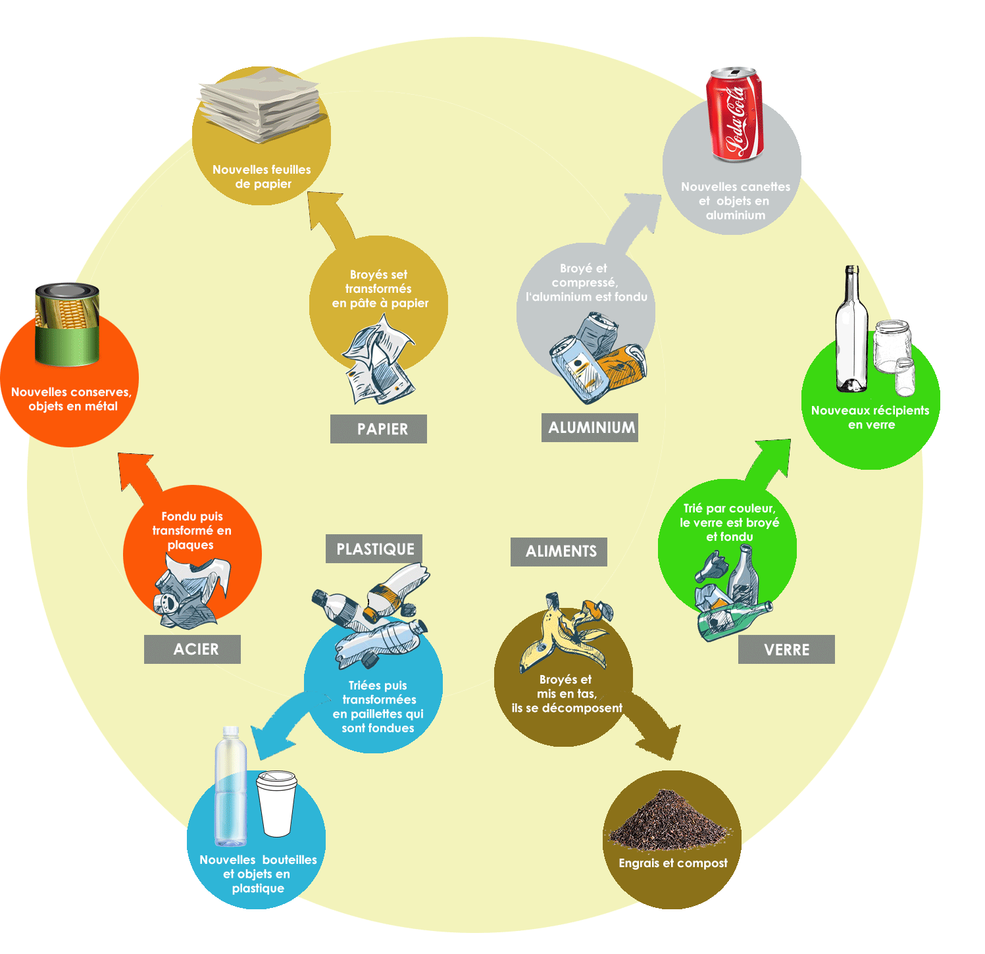
Sciences
CM1

Tri et recyclage des déchets

Fiche
M6

http://www.i-profs.fr/cm1/cm1-fiche-sciences.php

Doc 3. Que deviennent les déchets après recyclage ?

Observe le document 3. Que peut devenir ta canette de soda après recyclage ?

Et les publicités dans ta boîte aux lettres ?

En quoi sont recyclées les bouteilles en verre ?

Quelle transformation subissent les boîtes de conserves usagées ?

D’après toi, les déchets que l’on produit sont-ils tous représentés ici ?

Explique ce qui se passe dans une usine de recyclage.

1

2

3

4

5

Sciences
CM1

Tri et recyclage du plastique

Fiche
M7

Le recyclage du plastique

La France est le 3ème producteur européen de déchets plastiques. Ce matériau peut mettre 1 000 ans avant de se dégrader. C’est pourquoi des efforts particuliers sont entrepris pour son recyclage. Mais il existe une multitude de plastiques différents qui ne peuvent être recyclés de la même manière.
Alors, afin de bien les reconnaître, l’industrie a mis au point un système de codes.

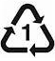
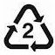
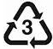
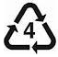
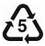
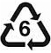
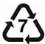

PET

PEHD

PVC

LDPE

PP

PS

Autres

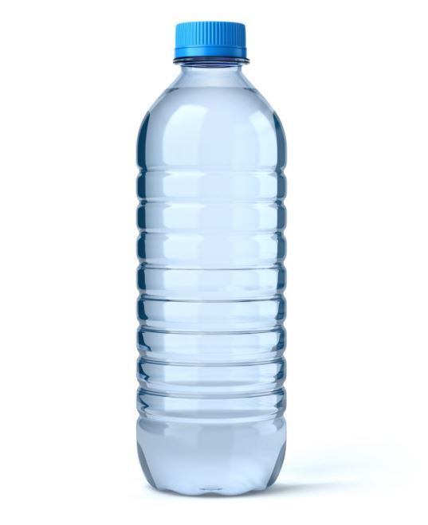
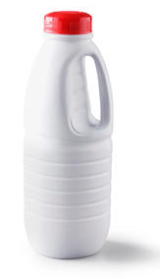
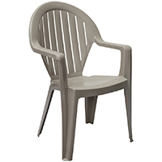
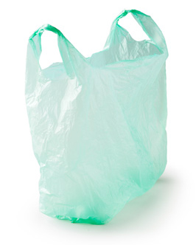
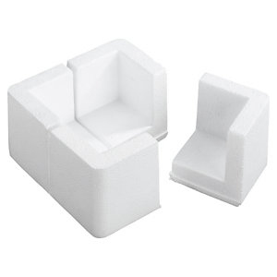
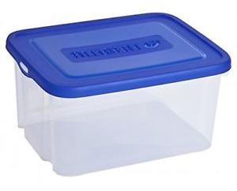
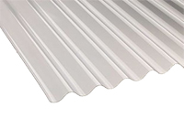

http://www.i-profs.fr/cm1/cm1-fiche-sciences.php

Polyéthylène Téréphtalate (PET)
On le retrouve dans la composition des bouteilles d’eau, pots de beurre d’arachide, bouteilles de vinaigrette. Ce plastique ne doit pas être chauffé et ne doit pas être réutilisé, car il se dégrade très rapidement. Dépose-le au recyclage après un seul usage.

Polyéthylène à Haute densité (HDPE)
Les contenants de détergent à lessive, café et margarine sont composés de Polyéthylène haute densité. Ce type de plastique résiste bien à la chaleur et serait celui qui libère le moins de toxines.

Polychlorure de Vinyle (PVC)
Surtout utilisé dans la fabrication industrielle de matériaux ou de jouets, le PVC est très peu retrouvé dans le domaine alimentaire. Ce plastique ne doit pas être chauffé ou mis en contact avec des corps gras, car il pourrait libérer des perturbateurs endocriniens.

Polyéthylène à Basse densité (LDPE)
Les sacs d’épicerie, les sacs de poubelle, films plastiques sont fabriqués à partir du plastique numéro 4. Les sacs de plastique sont recyclables, rassemble-les tous dans un seul sac afin d’éviter qu’ils bloquent les machines du centre de tri.

Polypropylène (PP)
Les plats de plastique réutilisable, communément appelés Tupperware, ainsi que d’autres contenants alimentaires — comme les grands pots de yogourt — sont constitués de plastique numéro 5. Ce plastique peut être chauffé au micro-onde et lavé au lave-vaisselle.

Polystyrène (PS)
Ce plastique est très léger car il est expansé grâce à l’air — c’est ce qu’on appelle la styromousse. On le retrouve aussi dans la composition des petits yogourts individuels et dans les verres en plastique jetables. *Attention : Ce plastique est le seul qui ne doit pas être déposé dans le bac de récupération.

Les autres
Cette catégorie comprend les types de plastique qui ne sont pas répertoriés dans les autres (incluant le polycarbonate, l’acrylique, le styrène-acrylonitrile (SAN) et le nylon). Évitez d’acheter ces types de plastique puisqu’ils contiennent du bisphénol A (BPA), un perturbateur endocrinien.

Sciences
CM1

Tri et recyclage du plastique

Fiche
M8

Le recyclage d’une bouteille plastique

2

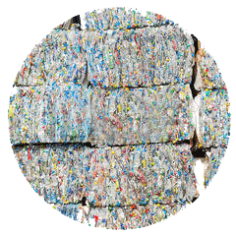
1

Au centre de tri, les bouteilles sont compressées en paquets acheminés au centre de recyclage.

Collecte des bouteilles et acheminement au centre de tri.

3

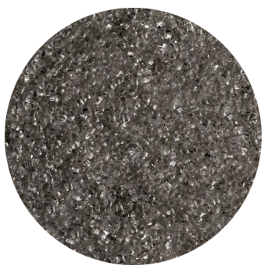
4

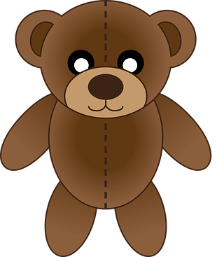
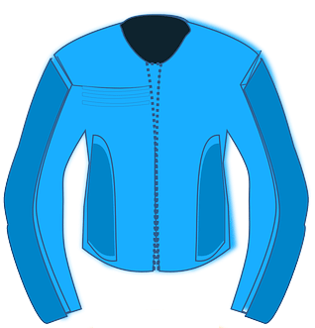

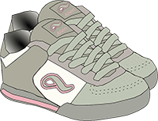

Au centre de recyclage, les plastiques sont lavés et broyés puis fondus et transformés en granulés.

Les granulés sont alors vendus à des usines pour être transformés en nouveaux produits.

Il faut environ :
25 bouteilles pour fabriquer une veste.
11 bouteilles pour une paire de chaussures.
6 bouteilles pour un ours en peluche.
4 bouteilles pour une nouvelle bouteille.

http://www.i-profs.fr/cm1/cm1-fiche-sciences.php

Tous les plastiques sont-ils recyclés ?

En réalité, seuls 26% des plastiques sont recyclés en France, en majorité des emballages en PET et PEHD et le PP. Les autres sont encore trop compliqués à recycler et sont souvent incinérés.
Voilà pourquoi la meilleure solution pour mettre un terme à l’envahissement des déchets plastiques est encore d’en limiter l’utilisation en prenant l’habitude de bonnes pratiques :

• Ne pas utiliser des sacs plastiques au supermarché mais un sac en tissu réutilisable.
• Eviter d’acheter des légumes en barquettes ou sous plastique.
• Choisir plutôt des verres et des tasses que des gobelets en plastique….

Sciences
CM1

Tri et recyclage des produits dangereux

Fiche
M9

Tous les plastiques sont-ils recyclés ?

Les produits dangereux sont nombreux à la maison. Nous les utilisons au quotidien pour le ménage, la voiture, le jardinage, le bricolage... mais se présentent également sous la forme d’équipements électriques ou électroniques comme les piles, les ampoules électriques, les téléphones portables…
Ces produits contiennent en effet des substances dangereuses (métaux, fluides, gaz…), ces produits génèrent des déchets toxiques qui ont des effets importants sur l’environnement et sur notre santé.

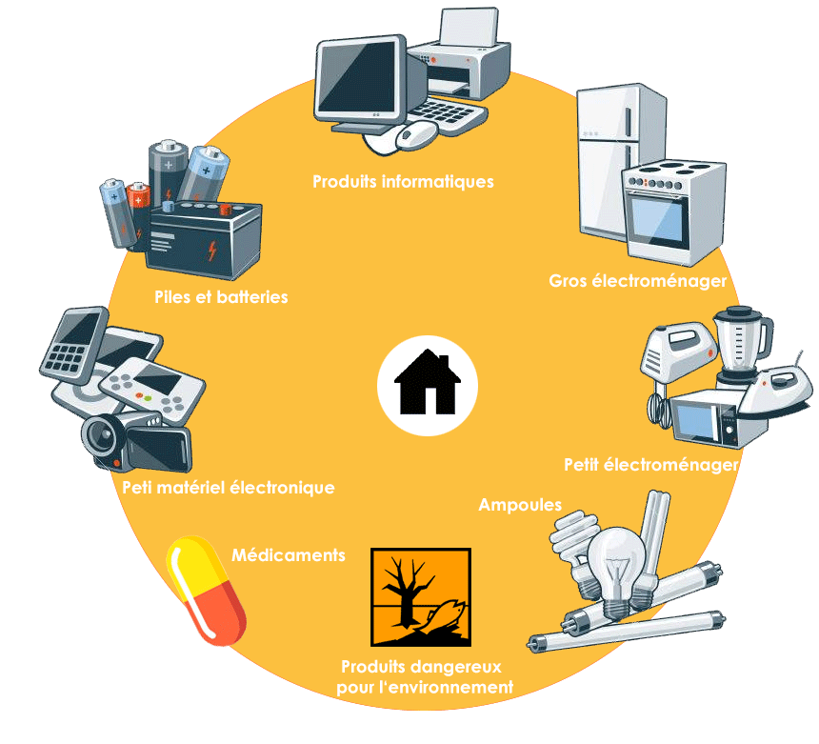

http://www.i-profs.fr/cm1/cm1-fiche-sciences.php

Les produits dangereux ne doivent pas être jetés dans les poubelles de tri sélectif mais doivent être déposés en déchèterie pour des traitements particuliers

